Всемирный день без табака
Дата в 2019 году: |  | 31 мая, пятница
Жизнь человека зачастую сопровождается вредными привычками, среди которых - курение. Оно вызывает зависимость, влияя на обменные процессы в организме, наносит непоправимый вред здоровью. Существуют врачи-наркологи, ведущие борьбу с пагубными увлечениями. Медицинские методы лечения дополняются пропагандистскими. С подобной целью создан международный день.
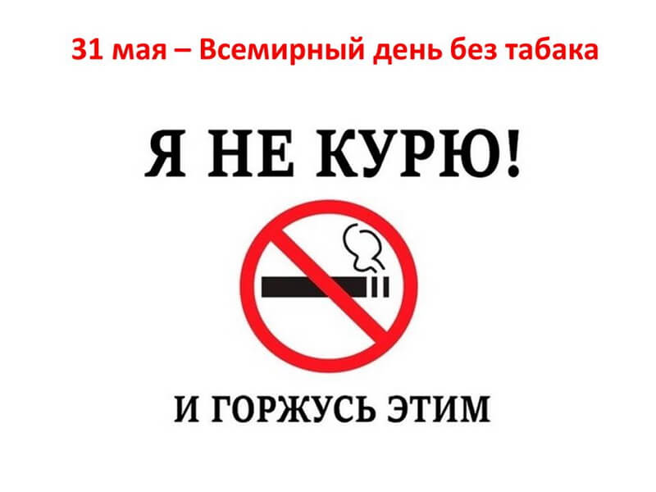
Всемирный день без табака отмечается ежегодно 31 мая. Он не является общегосударственным выходным в России, однако страна поддерживает акции, связанные с датой, учреждён Всемирной организацией здравоохранения (ВОЗ) в 1988 году.
Во многих государствах мира в третий четверг ноября отмечается Международный день отказа от курения.
В мероприятиях принимают участие все, кто имеет отношение к борьбе с курением. В их числе - наркологи, активисты общественных движений, люди, бросившие вредную привычку и намеревающиеся это сделать.

История и традиции
Традиция подразумевает проведение просветительских акций: публичных лекций, трансляцию программ на телевидении и радиостанциях. Главным посылом, сопровождающим событие, является отказ от курения. Для этого необходимо воздержаться от сигарет на некоторое время.
На Западе снимаются ролики, в которых видные деятели культуры, искусства, звёзды шоу-бизнеса делятся собственным опытом противостояния привычке. Звучат призывы последовать их примеру. В многолюдных местах крупных городов раздаются листовки, брошюры, объясняющие пагубное влияние дыма.
Просветительская работа ведётся по отношению ко всем слоям населения. Публикуются данные исследований, свидетельствующие о колоссальном и необратимом ущербе для здоровья человека. Он касается функционирования всех органов, в первую очередь дыхательной и сердечно-сосудистой системы.
Более 50 лет назад стало известно, что в листьях всех сортов табака содержатся радиоактивные изотопы. Информация долгое время скрывалась. Таким образом, курильщик получает не только большие дозы веществ, содержащихся в продуктах горения, но и значительное облучение. Оно является ещё одним канцерогенным фактором.
Некоторые крупные производители по своей инициативе вовлекаются в мероприятия. Один из американских брендов выпустил изделие, содержащее в фильтре семена растений. Такой окурок, попав в землю, прорастает. Он сделан из экологически чистых материалов. По сравнению с обычным фильтром, который разлагается в почве через 10-15 лет, такой фильтр способен разложиться спустя несколько недель.
Всемирный день без табака 2019 сопровождается конференциями, семинарами. Принимают участие в них представители медицины, общественных, правительственных организаций, благотворительных фондов. Выступающие с докладами рассказывают об успехах и проблемах сферы, выдвигают предложения по совершенствованию законодательства государств

Табак и здоровье легких
Каждый год 31мая Всемирная организация здравоохранения (ВОЗ) и ее партнеры по всему миру отмечают Всемирный день без табака. Ежегодная кампания служит поводом для широкого информирования о вредных и смертельных последствиях употребления табака и пассивного курения, а также содействия сокращению употребления табака в любой форме.
Тема Всемирного дня без табака 2019г.: «табак и здоровье легких». Кампания призвана повысить осведомленность о:
- пагубных последствиях употребления табака для легких человека, от рака до хронических респираторных заболеваний;
- важнейшей роли легких для здоровья и благополучия каждого человека.
Еще одна задача кампании — призвать заинтересованные стороны из различных секторов к практическим действиям, убедить их в необходимости эффективных мер по сокращению употребления табака и привлечь к борьбе за победу над табаком.

Как табак угрожает здоровью легких людей по всему миру
Особое внимание во Всемирный день без табака 2019г. будет уделено многообразию негативных последствий воздействия табака для здоровья человека во всем мире.
К ним относятся:
Рак легких. Табакокурение является ведущей причиной развития рака легких, и на его долю приходится более двух третей случаев смерти от этой болезни в мире. Воздействие вторичного табачного дыма в домашней обстановке и на работе также повышает риск рака легких. Отказ от курения может снизить риск заболевания раком легких: через 10лет после прекращения курения риск развития рака легких сокращается примерно в половину по сравнению с риском для курильщика.
Хронические респираторные заболевания. Курение табака является ведущей причиной хронической обструктивной болезни легких (ХОБЛ) — заболевания, при котором накопление гнойной слизи в легких вызывает болезненный кашель и мучительное затруднение дыхания. Риск развития ХОБЛ особенно высок среди лиц, начинающих курить в молодом возрасте, поскольку табачный дым значительно замедляет развитие легких. Табак также усугубляет астму, которая ограничивает активность и способствует утрате трудоспособности. Скорейшее прекращение курения — наиболее эффективный способ замедлить развитие ХОБЛ и облегчить симптомы астмы.
Последствия на различных этапах жизни. У младенцев, подвергшихся внутриутробному воздействию токсинов табачного дыма в результате курения матери или ее контакта с вторичным табачным дымом, нередко наблюдается замедление роста и функционального развития легких. Детям младшего возраста, подвергающимся воздействию вторичного табачного дыма, угрожают возникновение и обострение астмы, пневмонии и бронхита, а также частые инфекции нижних дыхательных путей.
Согласно оценкам, от инфекций нижних дыхательных путей, вызванных пассивным курением, в мире умирают 165000 детей, не достигших 5 лет. Те, кто доживают до взрослого возраста, продолжают ощущать воздействие вторичного табачного дыма на свое здоровье, поскольку частые инфекции нижних дыхательных путей в раннем детстве значительно повышают риск развития ХОБЛ во взрослом возрасте.
Туберкулез. Туберкулез (ТБ) поражает легкие и ослабляет легочную функцию, которая еще больше страдает от курения табака. Химические компоненты табачного дыма могут провоцировать латентную инфекцию ТБ, которая имеется примерно у каждого четвертого человека. Активная форма ТБ, осложненная пагубным воздействием табакокурения на состояние легких, значительно повышает риск инвалидности и смерти от дыхательной недостаточности.
Загрязнение воздуха. Табачный дым представляет собой крайне опасную форму загрязнения воздуха: в нем содержится более 7000 химических веществ, из которых 69 веществ входят в число известных канцерогенов. Каким бы незаметным и лишенным запаха ни был табачный дым, он может задерживаться в воздухе в течение почти пяти часов, подвергая присутствующих риску развития рака легких, хронических респираторных заболеваний и снижения легочной функции.

Цели кампании по случаю Всемирного дня без табака 2019 года
Наиболее действенной мерой по улучшению состояния легких является сокращение потребления табака и вдыхания вторичного табачного дыма. Однако в некоторых странах широкие слои населения, и особенно курильщики, мало знают о последствиях курения табака и пассивного курения для здоровья легких человека. Несмотря на убедительные доказательства того, что табак наносит вред здоровью легких, потенциальная эффективность мер против табака в плане улучшения здоровья легких до сих пор недооценивается.
Кампания по случаю Всемирного дня без табака 2019г. призвана повысить осведомленность в следующих вопросах:
- риски, связанные с курением табака и воздействием вторичного табачного дыма;
- информация о конкретных опасностях табакокурения для здоровья легких;
- глобальные масштабы смертности и заболеваемости от болезней легких, вызванных табаком, включая хронические респираторные заболевания и рак легких;
- новые фактические данные о связи между курением табака и смертностью от туберкулеза;
- последствия воздействия вторичного дыма для здоровья легких людей различного возраста;
- важная роль здоровья легких для достижения общего здоровья и благополучия;
- возможные действия и меры, которые могут быть приняты ключевыми сторонами, включая общественность и государственные органы, для уменьшения связанных с табаком рисков для здоровья легких.
Призыв к действиям
Здоровье легких не обеспечивается исключительно отсутствием заболеваний, и табачный дым имеет серьезные последствия для здоровья легких курильщиков и некурящих людей во всем мире.
Для достижения Цели устойчивого развития (ЦУР), предусматривающей сокращение преждевременной смертности от НИЗ на одну треть к 2030 г., борьба против табака должна стать приоритетом для правительств и населения во всем мире. На сегодняшний день выполнение этой задачи в срок находится под вопросом.
Родители и другие представители общественности должны также принимать меры по укреплению собственного здоровья и здоровья своих детей, защищая их от вреда, причиняемого табаком.
Всемирный день без табака (World No Tobacco Day) был внедрен Всемирной Организацией Здравоохранения в 1987 году и отмечается ежегодно 31 мая. Акция направлена на привлечение внимания мировой общественности к проблеме табачной эпидемии.
Сегодня табак является единственным разрешенным для продажи продуктом. Согласно статистике ВОЗ табакокурение является причиной 7 000 000 случаев смерти ежегодно. Более 80% курящих живет в странах с низким и средним уровнем дохода. И именно эти люди наиболее подвержены заболеваниям, связанным с табаком и смертностью.
Известно, что не менее вредным является пассивное курение. Вдыхание дыма, который заполняет рестораны, офисы и другие закрытые помещения не менее опасно. В табачном дыме содержатся около 7000 химических веществ, из которых около 250 вредные, а 70 представляют собой чистые канцерогены.

Безопасного уровня табачного дыма не существует.
Необходимо помнить, что:
- Как активное, так и пассивное курение вызывает серьезные сердечно-сосудистые и легочные заболевания, включая инфаркт миокарда, инсульт и рак легких;
- Табачный дым может являться причиной внезапной смерти новорожденных. Курение во время беременности может приводить к рождению детей раньше срока, с низкой массой тела, а также аномалиями развития;

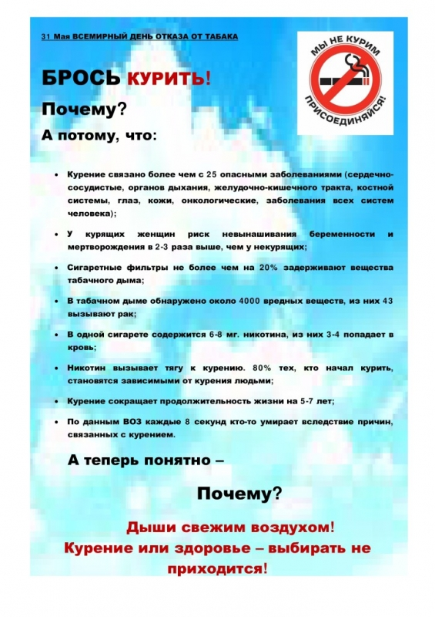

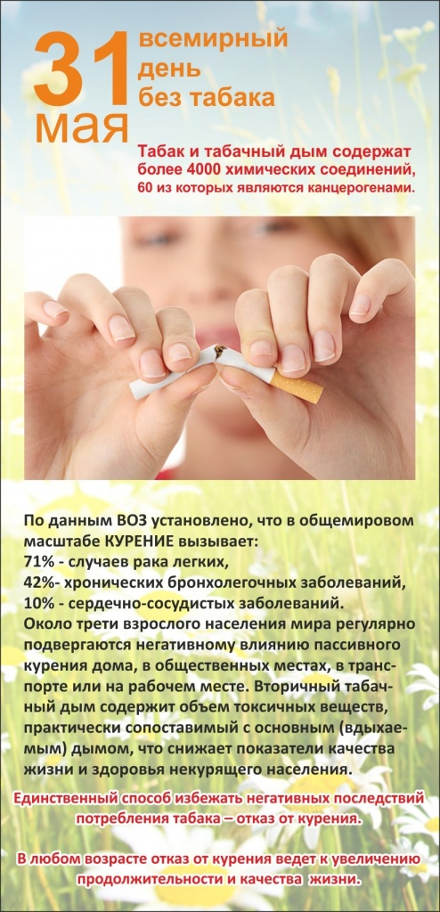
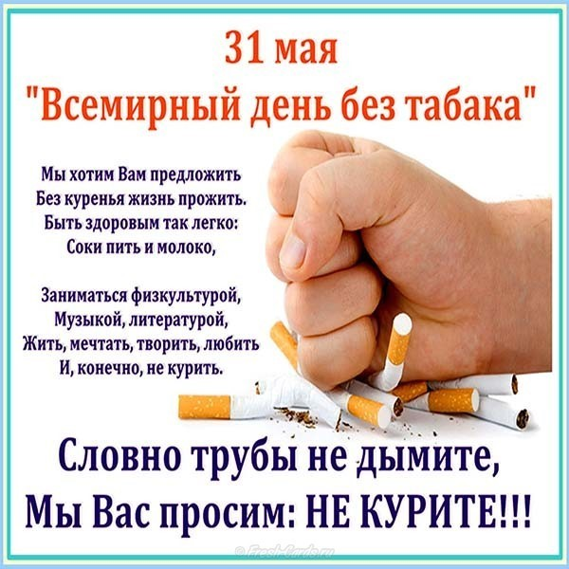

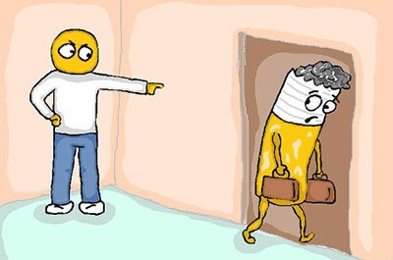
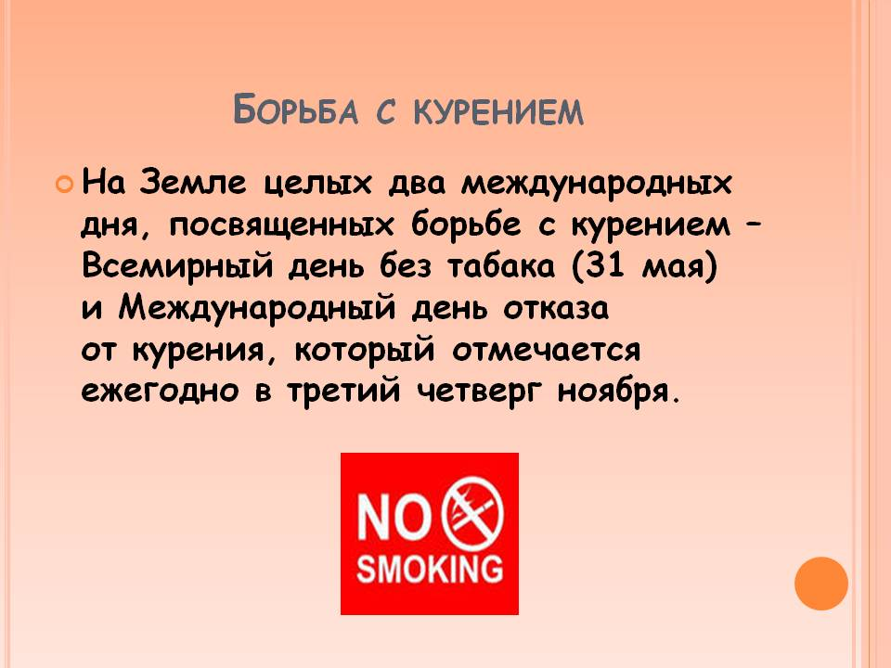

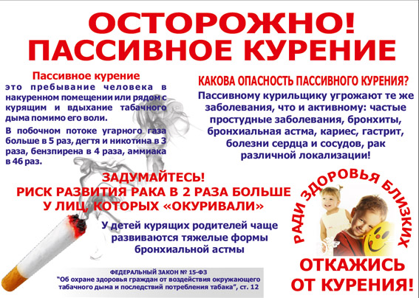

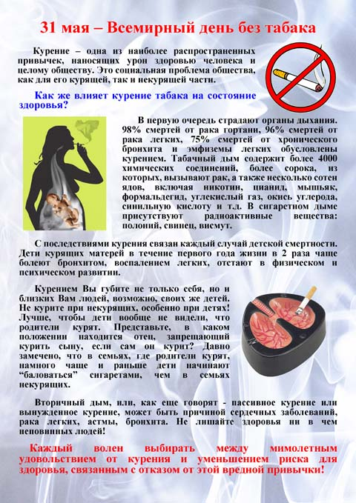

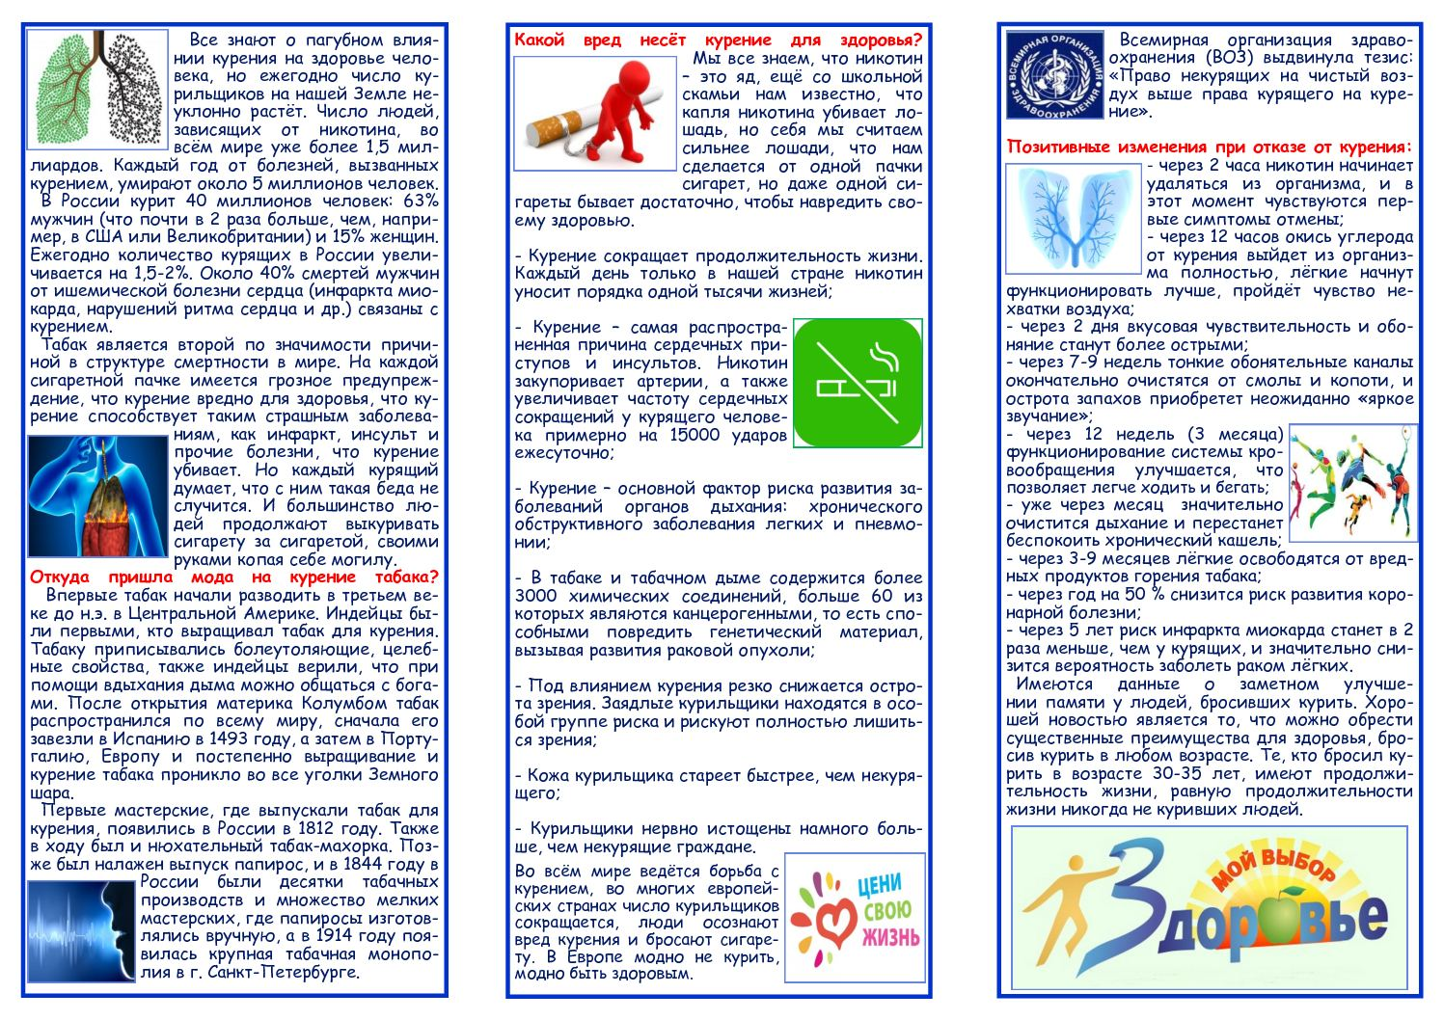

Для использования в работе по борьбе с курением
Анкета «Курение и подросток»

- Твой пол.
- Мужской;
- Женский.
- Как ты учишься?
- Отлично;
- Хорошо;
- Удовлетворительно;
- Неудовлетворительно.
- Курят ли твои родные?
- Да;
- Нет.
- Куришь ли ты?
- Да;
- Нет.
- С какого возраста ты куришь?
- Начал(-ла) курить до 7 лет;
- С 8-10 лет;
- С 11-12 лет;
- С 13-15 лет.
- Отметь мотивы, по которым, на твой взгляд, чаще всего начинают курить подростки?
- От нечего делать;
- За компанию;
- Успокаивает;
- Для снятия напряжения;
- Поднимает настроение;
- Баловство;
- Модно;
- Любопытно;
- Хочется быть взрослым;
- Помогает похудеть;
- Просто так;
- Другое (укажи).
- На какие органы и системы действует курение?
- На дыхательную систему;
- Сердечно-сосудистую систему;
- Пищеварительную;
- На органы чувств;
- На нервную систему;
- На репродуктивную систему;
- Затрудняюсь ответить.
- Знаешь ли ты, что такое пассивное курение?
- Да;
- Нет;
- Затрудняюсь ответить.
- Влияет ли пассивное курение на окружающих людей7
- Да;
- Нет;
- Затрудняюсь ответить.
- Совместимы ли спорт и курение?
- Да;
- Нет;
- Затрудняюсь ответить.
- Какие меры ты мог(-ла) предложить для предупреждения курения?
- Запретить продажу сигарет лицам до 21 года;
- Запретить рекламу сигарет;
- Ввести большие штрафы за курение в общественных местах;
- В СМИ как можно больше говорить о вреде курения;
Твои предложения:______________________________________________________

